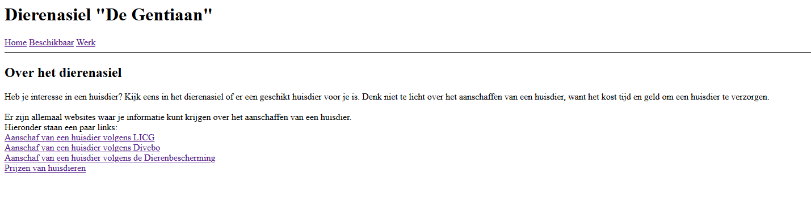

<!DOCTYPE html>

<html>

<head>

<title>Dierenasiel De Gentiaan</title>

</head>

<body>

<h1 id="top">Dierenasiel "De Gentiaan"</h1>

<a href="dierasielbegin.html">Home</a>

<a href="dierasielbeschikbaar.html">Beschikbaar</a>

<a href="dierasielbestel.html">Werk</a>

<hr>

<h2>Over het dierenasiel</h2>

Heb je interesse in een huisdier? Kijk eens in het dierenasiel of er een geschikt huisdier voor je is. Denk niet te licht over het aanschaffen van een huisdier, want het kost tijd en geld om een huisdier te verzorgen.

<br>

<br>

Er zijn allemaal websites waar je informatie kunt krijgen over het aanschaffen van een huisdier.

<br>

Hieronder staan een paar links:

<br>

<a href="http://www.licg.nl/z6/praktisch/aanschaf/aanschaf/het-aanschaffen-van-eenhuisdier" target="_blank">Aanschaf van een huisdier volgens LICG</a>

<br>

<a href="http://www.dibevo.nl/consument/huisdier-aanschaffen/" target="_blank">Aanschaf van een huisdier volgens Divebo</a>

<br>

<a href="https://www.dierenbescherming.nl/wat-kan-jij-doen/wat-kan-ik-doen/zorgen-voor-in-het-wild-levende-dieren/huisdieren" target="_blank">Aanschaf van een huisdier volgens de Dierenbescherming</a>

<br>

<a href="https://www.huisdierenprijzen.nl/" target="_blank">Prijzen van huisdieren</a>

</body>

</html>

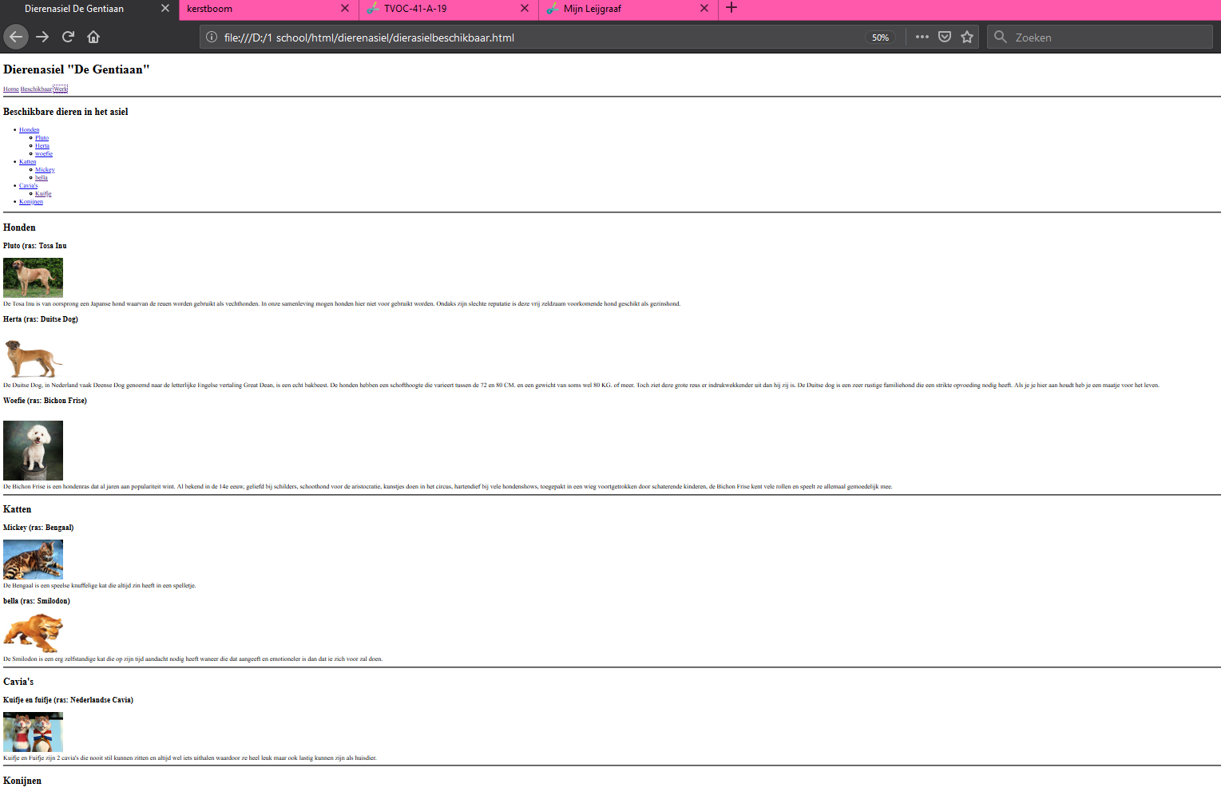

<!DOCTYPE html>

<html>

<head>

<title>Dierenasiel De Gentiaan</title>

</head>

<body>

<h1 id="top">Dierenasiel "De Gentiaan"</h1>

<a href="dierasielbegin.html">Home</a>

<a href="dierasielbeschikbaar.html">Beschikbaar</a>

<a href="dierasielbestel.html">Werk</a>

<hr>

<!--beschikbare dieren links-->

<h2>Beschikbare dieren in het asiel</h2>

<ul>

<li><a href="#honden">Honden</a></li>

<ul>

<li><a href="#pluto">Pluto</a></li>

<li><a href="#Herta">Herta</a></li>

<li><a href="#woefie">woefie</a></li>

</ul>

<li><a href="#katten">Katten</a></li>

<ul>

<li><a href="#mickey">Mickey</a></li>

<li><a href="#bella">bella</a></li>

</ul>

<li><a href="#cavia">Cavia's</a></li>

<ul>

<li><a href="#kuifje">Kuifje</a></li>

</ul>

<li><a href="#konijn">Konijnen</a></li>

</ul>

<hr>

<!--honden-->

<h2 id="honden">Honden</h2>

<h3 id="pluto">Pluto (ras: Tosa Inu</h3>

<img src="tosainu.jpg" alt="tosa inu" width="150" height="100">

<br>

De Tosa Inu is van oorsprong een Japanse hond waarvan de reuen worden gebruikt als vechthonden. In onze samenleving mogen honden hier niet voor gebruikt worden. Ondaks zijn slechte reputatie is deze vrij zeldzaam voorkomende hond geschikt als gezinshond.

<br>

<h3 id="Herta">Herta (ras: Duitse Dog)</h3>

<br>

<img src="duitsedog.jpg" alt="duitsedog" width="150" height="100">

<br>

De Duitse Dog, in Nederland vaak Deense Dog genoemd naar de letterlijke Engelse vertaling Great Dean, is een echt bakbeest. De honden hebben een schofthoogte die varieert tussen de 72 en 80 CM. en een gewicht van soms wel 80 KG. of meer. Toch ziet deze grote reus er indrukwekkender uit dan hij zij is. De Duitse dog is een zeer rustige familiehond die een strikte opvoeding nodig heeft. Als je je hier aan houdt heb je een maatje voor het leven.

<br>

<h3 id="woefie">Woefie (ras: Bichon Frise)</h3>

<br>

<img src="bichon.jpg" alt="bichon" width="150" height="150">

<br>

De Bichon Frise is een hondenras dat al jaren aan populariteit wint. Al bekend in de 14e eeuw, geliefd bij schilders, schoothond voor de aristocratie, kunstjes doen in het circus, hartendief bij vele hondenshows, toegepakt in een wieg voortgetrokken door schaterende kinderen, de Bichon Frise kent vele rollen en speelt ze allemaal gemoedelijk mee.

<hr>

<!--katten-->

<h2 id="katten">Katten</h2>

<h3 id="mickey">Mickey (ras: Bengaal)</h3>

<img src="bengaal.jpg" alt="bengaal" width="150" height="100">

<br>

De Bengaal is een speelse knuffelige kat die altijd zin heeft in een spelletje.

<br>

<h3 id="bella">bella (ras: Smilodon)</h3>

<img src="diego.jpg" alt="sabeltand tijger" width="150" height="100">

<br>

De Smilodon is een erg zelfstandige kat die op zijn tijd aandacht nodig heeft waneer die dat aangeeft en emotioneler is dan dat ie zich voor zal doen.

<hr>

<!--cavia-->

<h2 id="cavia">Cavia's</h2>

<h3 id="kuifje">Kuifje en fuifje (ras: Nederlandse Cavia)</h3>

<img src="kuifje.jpg" alt="cavia" width="150" height="100">

<br>

Kuifje en Fuifje zijn 2 cavia's die nooit stil kunnen zitten en altijd wel iets uithalen waardoor ze heel leuk maar ook lastig kunnen zijn als huisdier.

<hr>

<!--konijn-->

<h2 id="konijn">Konijnen</h2>

</body>

</html>

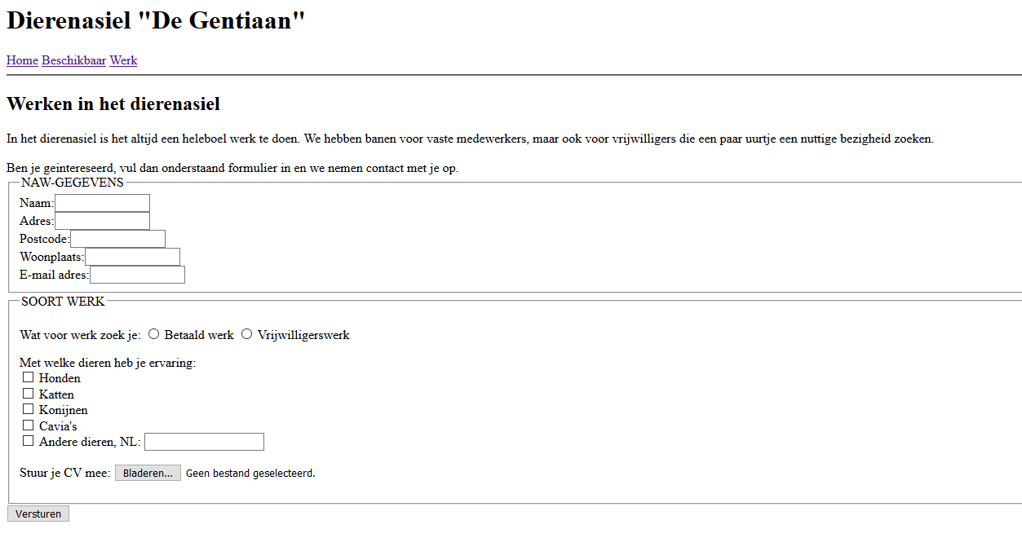

<!DOCTYPE html>

<html>

<head>

<title>Dierenasiel De Gentiaan</title>

</head>

<body>

<h1 id="top">Dierenasiel "De Gentiaan"</h1>

<a href="dierasielbegin.html">Home</a>

<a href="dierasielbeschikbaar.html">Beschikbaar</a>

<a href="dierasielbestel.html">Werk</a>

<hr>

<h2>Werken in het dierenasiel</h2>

In het dierenasiel is het altijd een heleboel werk te doen. We hebben banen voor vaste medewerkers, maar ook voor vrijwilligers die een paar uurtje een nuttige bezigheid zoeken.

<br>

<br>

Ben je geintereseerd, vul dan onderstaand formulier in en we nemen contact met je op.

<br>

<fieldset>

<legend>NAW-GEGEVENS</legend>

<form>

<label>Naam:<input type="text" size="15" /></label>

<br>

<label>Adres:<input type="text" size="15"/></label>

<br>

<label>Postcode:<input type="text" size="15" maxlength="7" /></label>

<br>

<label>Woonplaats:<input type="text" size="15"/></label>

<br>

<label>E-mail adres:<input type="text" size="15"/></label>

</form>

</fieldset>

<fieldset>

<legend>SOORT WERK</legend>

<p>Wat voor werk zoek je:

<input type="radio" name="werk" />

<label for="werk">Betaald werk</label>

<input type="radio" name="werk" />

<label for="werk">Vrijwilligerswerk</label>

</p>

<p>Met welke dieren heb je ervaring:

<br>

<input type="checkbox" name="dier" value="honden">

<label for="dier">Honden</label>

<br>

<input type="checkbox" name="dier" value="katten">

<label for="dier">Katten</label>

<br>

<input type="checkbox" name="dier" value="Konijnen">

<label for="dier">Konijnen</label>

<br>

<input type="checkbox" name="dier" value="Cavia's">

<label for="dier">Cavia's</label>

<br>

<input type="checkbox" name="dier" value="ander">

<label for="dier">Andere dieren, NL:</label>

<input type="text" name="dier">

</p>

<p>

Stuur je CV mee:

<input type="file" name="CV">

</p>

</fieldset>

<input type="submit" value="Versturen">

</body>

</html>